Инфекционные заболевания составляют значительную часть всех болезней детского возраста.Они чреваты осложнениями, под­час очень тяжелыми. Самым эффективным методом профилактики инфекционных заболеваний является вакцинация, поэтому вакцинопрофилактика является государственной политикой. Благодаря проведению вакцинопрофилактики в мире ликвидирована натуральная оспа, завершается ликвидация полиомиелита, резко сокра­щена заболеваемость многими другими инфекциями.

**Что такое иммунизация**?

**Иммунизация** – метод индивидуальной или массовой защиты населения от инфекционных заболеваний путем создания или усиления искусственного иммунитета при помощи вакцины.

**Вакцинация** – это самое эффективное и экономически выгодное средство защиты против инфекционных болезней, известное в современной медицине.

После введения вакцины развивается **поствакцинационный иммунитет.** Для поддержания иммунитета, выработанного предыдущими вакцинами, проводится **ревакцинация.** которую необходимо проводить через несколько месяцев либо лет, в зависимости от вакцины (вопрос о вакцинации и ревакцинации решает индивидуально Ваш лечащий врач).

После введения в организм вакцина создает защиту — невосприим­чивость к инфекции (иммунитет). Это происходит потому, что после прививки в организме образуются специальные частицы (антитела) и клетки, обезвреживающие вирус или бактерию. Даже новорожденный ребенок способен на введение вакцины выработать иммунитет к забо­леванию, против которого она вводится. Основным действующим ком­понентом вакцины (антигеном) могут быть:

* ослабленные, незаразные, живые вирусы или бактерии;
* убитые вирусы или бактерии;
* обезвреженные продукты жизнедеятельности возбудителей;
* ответственные за формирование иммунитета белки вирусов, полу­чаемые с помощью новых генноинженерных технологий.

**Прививки по эпидемическим показаниям проводятся:**

* населению, проживающему на территориях, на которых высок риск заражения той или иной инфекционной болезнью(клещевой энцефалит и т.д.);
* лицам с высоким риском заражения и лицам, представляющим опасность для окружающих в случае их заболевания (работники здравоохранения, образования, общественного питания; лица проживающие в закрытых коллективах: интернатах, детских домах, домах престарелых);
* в случае возникновения неблагоприятной эпидемической ситуации (грипп, менингит);
* в случае контакта восприимчивого (не привитого) лица с источником инфекции (например, столбняк, бешенство)

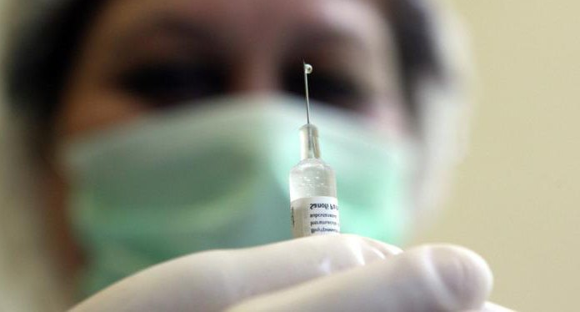

**Поствакцинальные реакции**

**и осложнения**

Введение вакцины вызывает вакцинальный процесс. Вакцинированные как бы «переболевают» заболеваем в легкой форме, которое в норме клинически никак не проявляется. У некоторых вакцинированных могут развиться поствакцинальные реакции – это реакции, возникающие вследствие вакцинации, но не являющиеся препятствием для последующих введений той же вакцины. Проявляются в виде общей реакции (повышение температуры тела, недомогание и т.д.), либо местной реакции(отек мягких тканей, образование небольшого инфильтрата или покраснения в месте инъекции). В зависимости от вакцины, эти проявления могут быть различными. Как правило, они проходят самостоятельно либо при назначении симптоматической терапии (жаропонижающие, антигистаминные средства).

Достаточно редко возникают поствакцинальные осложнения – тяжелые и (или) стойкие нарушения состояния здоровья вследствие профилактических прививок и препятствующие повторному введению той же вакцины (тяжелые неврологические расстройиства, аллергические реакции, абсцессы, флегмоны в мете введения вакцины и др.



**К чему приведет отказ от иммунизации?**

Все инфекции, профилактические прививки против которых включены в Национальный календарь, несут прямую угрозу жизни и здоровью.

Полиомиелит грозит стойким пожизненным параличом, дифтерия – параличом и миокардитом, эпидемический паротит – бесплодием и сахарным диабетом, гепатит В – циррозом и раком печени, краснуха во время беременности – врожденными органическими поражениями плода.

Отсутствие прививки от столбняка может привести к смерти взрослых и детей даже при незначительной травме. У непривитых против туберкулезной инфекции в десятки раз повышается риск заболевания туберкулезом в тяжелой форме с многочисленными осложнениями, приводящими к инвалидности.

Благополучие нашей жизни, отсутствие угрозы тяжелых инфекций достигнуто благодаря широкому проведению профилактических прививок.

**Национальный календарь профилактических прививок**

Это схема обязательных прививок, осуществляемых в определенном воз­расте детям и взрослым, которая позволяет наиболее полноценно защитить человека от инфекций

На территории России все прививки, включенные в национальный календарь профилактических прививок, в государственных и муници­пальных организациях здравоохранения **выполняются бесплатно и с согласия** **родителей.**



**Буклет разработан ГБУЗ « Областной центр медицинской профилактики»**

**Наши контакты:**

**Регистратура – 53-44-42**

**Адрес: 180019, г. Псков, ул. Текстильная,7**

[**http://vk.com/club59588670**](http://vk.com/club59588670)

**Государственный комитет**

**Псковской области по здравоохранению**

**и фармации**



**ПРИВИВКИ!**

**ЧТО ЭТО?**

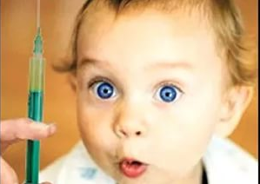

**ПСКОВ**

**2016**